BAHAN AJAR MATEMATIKA BERBASIS KONTEKSTUAL PADA MATERI FUNGSI UNTUK MENINGKATKAN KEMAMPUAN PEMECAHAN MASALAH MATEMATIS PESERTA DIDIK

Yuherni¹, Maimunah², Putri Yuanita³

^{1,2,3} FKIP Universitas Riau, Pekanbaru, Indonesia
)
*Corresponding author. Address, Postal code, City, Country. (9pt)
E-mail: | yuherni_02@yahoo.co.id ¹⁾
 | maimunah@lecturer.unri.ac.id ²⁾
 | eput_yuanita@yahoo.co.id ^{3*)}

Received dd Month yy; Received in revised form dd Month yy; Accepted dd Month yy (9pt)

Abstrak
Ketersediaan bahan ajar yang memuat masalah kontekstual, saat ini sangat minim digunakan oleh guru dan peserta didik dalam proses pembelajaran. Sehingga menimbulkan kesulitan bagi peserta didik dalam menyelesaikan masalah yang konteks dengan kehidupan peserta didik sehari-hari. Oleh karena itu perlu dikembangkan kemampuan pemecahan masalah dalam diri peserta didik melalui bahan ajar. Pemecahan masalah dalam tulisan ini difokuskan pada pemecahaan masalah matematis pada materi fungsi. Tujuan penulisan penelitian ini adalah menghasilkan bahan ajar berbasis kontekstual pada materi fungsi untuk meningkatkan kemampuan pemecahan masalah matematis peserta didik. Jenis penelitian ini adalah penelitian dan pengembangan (Research & Development) menggunakan model pengembangan Bord and Gall dengan tujuh tahapan yaitu pengumpulan data dan informasi, desain produk, validasi desain produk, revisi desain produk, uji coba produk awal, revisi produk dan uji coba lapangan. Subjek dalam penelitian ini adalah 32 peserta didik kelas X Mia 3 SMA Negeri 1 Rambah Pasir Pengaraian. Instrumen penelitian berupa lembar validasi, lembar angket respon peserta didik dan tes kemampuan pemecahan masalah matematis (KPMM) dengan soal uraian terdir dari empat soal. Rata-rata hasil validasi menunjukkan bahwa bahan ajar panduan peserta didik berada dalam kategori sangat valid dengan persentase 81,09 % dan bahan ajar panduan guru berada dalam kategori sangat valid denga persentase nilai 87,01%. Hal ini menunjukkan bahwa bahan ajar layak untuk digunakan dengan revisi. Hasil angket repon peserta didik terhadap bahan ajar sebesar 84,05 % dengan kategori sangat praktis dan tidak ada revisi lagi sehingga bahan ajar praktis digunakan dalam pembelajaran matematika materi fungsi. Hasil uji coba bahan ajar berdasarkan tes KPMM peserta didik menunjukkan bahwa nilai rata-rata KPMM peserta didik kelas eksperimen (89,16) lebih tinggi dari pada kelas kontrol (67,97). Berdasarkan tingkat kevalidan, kepraktisan dan keefektifan maka pengembangan bahan ajar matematika berbasis kontekstual dapat meningkatkan KPMM peserta didik pada materi fungsi.

Kata kunci: bahan ajar, kontekstual, pemecahan masalah matematis

Abstract (12pt)

Keywords: Keyword1; keyword1; sort a-z.(10pt)

PENDAHULUAN (12pt, 10%)
Matematika memiliki peranan penting dalam membentuk dan mengembangkan keterampilan berpikir nalar, logis, sistematis dan kritis (Eny Sulistiani, 2016). Hal ini sejalan dengan tujuan pembelajaran matematika Permendikbud Nomor 22 Tahun 2016 yakni: (a) memahami konsep matematika, mendeskripsikan bagaimana keterkaitan antar konsep matematika dan menerapkan konsep atau logaritma secara efisien, luwes, akurat, dan tepat dalam memecahkan masalah, (b) menalar pola sifat dari matemematika, mengembangkan atau memanipulasi matematika dalam menyusun argumen, merumuskanbukti, atau mendeskripsikan argumen dan pernyataan matematika, (c) memecahkan masalah matematika yang meliputi kemampuan memahami masalah, menyusun model penyelesaian matematika, menyelesaikan model matematiaka, dan memberi solusi yang tepat, dan (d) mengkomunikasikan argumen atau gagasan dengan diagram, tabel, simbol, atau media lainnya agar dapat memperjelas permasalahan atau keadaan. Untuk menentukan keberhasilan dalam pembelajaran adalah bahan ajar yang digunakan peserta didik. Wahyudin dalam Rangkuti (2018) menyatakan bahwa bahan ajar merupakan salah satu komponen yang sangat penting dalam meningkatkan kualitas pendidikan. Ibrahim dalam Kharisma, dkk (2018) menyatakan bahwa bahan ajar matematika merupakan seperangkat materi matematika sekolah yang disusun secara matematis baik tertulis maupun tidak tertulis sedemikian sehingga tercipta lingkungan atau suasana yang memungkinkan peserta didik untuk belajar matematika. Menurut Fimmatur Rizka Ardina dan Cholis Sa’dijah (2016) bahwa seringkali guru mengabaikan kurikulum dalam proses pembelajaran. Guru lebih memilih untuk mengacu pada buku teks yang digunakan. Dengan demikian bahan ajar yang digunakan guru dan peserta didik harus disusun dengan baik dan benar terutama dengan kaitannya ketersediaan konsep materi agar siswa tidak terjerumus pada pembodohan. Bahan ajar bias digunakan dan dirancang secara mandiri oleh guru dalam mengantarkan peserta didik mempelajari konsep materi dan menyelesaikan masalah. Dalam mempelajari materi peserta didk juga dapat menggunakan media komputer agar tidak membosankan peserta didk. Seperti penelitian yang dilakukan oleh Puji, dkk (2019) tentang pengembangan media pembelajaran berbasis komputer pada materi program linier untuk meningkatkan motivasi belajar siswa. Selain itu masih terkait dengan peserta didik SMA dalam mempelajari materi transformasi dengan penerapan model pembelajaran seting kooperatif dengan menggunakan Sofware Cabri 3DV2Plus meningktkan pemahaman matematis peserta didik (Nurasiah. B, dkk, 2019).
Fakta di lapangan menunjukkan bahwa bahan ajar matematika yang tersedia tidak memfasilitasi kemampuan pemecahan masalah matematis (KPMM) dan bahan ajar yang tersedia hanya berupa desain sebagai buku teks yang berisi definisi, teorema, pembuktian, contoh soal dan latihan soal (Mulin, 2015). Selain itu, bahan ajar yang digunakan belum memberikan permasalahan yang kontekstual, sehingga peserta didik tidak dapat mengembangkan kemampuannya dalam memecahkan masalah matematika yang berhubungan dengan kehidupan peserta didik sehari-hari (Tiro dalam Mufidah, dkk. 2018). Pembelajaran matematika di sekolah umumnya masih terfokus pada pencapaian target materi menurut kurikulum atau bahan ajar yang tersedia bukan pada kemampuan peserta didik untuk memahami materi yang dipelajari. Grifth dan Sline dalam Anita (2016) menyatakan bahwa pembelajaran di kelas lebih mengembangkan pola belajar teori-contoh-latihan.
Sugiman dalam Kharisma (2018) menjelaskan bahwa permasalahan yang sering terjadi di lapangan tentang KPMM adalah adanya persepsi yang keliru terhadap apa yang disebut dengan pemecahan masalah yaitu adanya anggapan bahwa pemecahan masalah identik dengan menggunakan rumus matematika. Sebenarnya, soal-soal matematika yang terapat pada bahan ajar yang tersedia tidak seluruhnya adalah soal pemecahan masalah. Kharisma (2018) juga mengatakan bahwa bahan ajar yang tersedia saat ini banyak menyediakan soal yang hanya bertujuan untuk melatih keterampilan berhitung atau keterampilan menggunakan rumus matematika.. Hal ini menyebabkan KPMM peserta didik masih rendah, seperti hasil penelitian dari Suraji dalam Suraji dkk (2018) yang menyebutkan bahwa kemampuan pemecahan masalah peserta didik masih rendah dan dapat difsilitasi dengan bahan ajar
Hasil penelitian Kushendri dkk (2019) menjelaskan bahwa kemampuan pemecahan masalah siswa tingkat SMA masih rendah. Selain itu, berdasarkan hasil studi internasional Programme for International Student Assesment (PISA) tahun 2018 (OECD, 2019) melaporkan bahwa peserta didik Indonesia berada pada posisi peringkat 72 dari 78 negara peserta dengan skor rata-rata kemampuan matematika peserta didik Indonesia yaitu 379 dari skor rata-rata negara 489. Penyebab rendahnya kemampuan matematika peserta didik Indonesia adalah karena lemahnya kemampuan pemecahan masalah matematik peserta didik pada soal nonrutin. Pengujian soal dalam PISA terdiri dari level 6 (level 1 terndah dan level 6 tertinggi) dan soal yang diujikan berupa soal kontekstual yang berkaitan dengan dunia nyata peserta didik. Sedangkan peserta didik di Indonesia tidak terbiasa dengan soal kontekstual level 6, melainkan terbiasa dengan soal-soal rutin pada level 1 dan 2. Hal ini menunjukkan perlunya meningkatkan kemampuan matematis peserta didik pada KPMM.
Melatih dan mengembangkan KPMM dalam kegiatan belajar mengajar mata pelajaran matematika sangatlah sulit, karena ketersediaan bahan ajar tidak memuat soal KPMM bagi peserta didik dan tidak memuat masalah yang kontekstual . Hasil penelitian Nuranisa (2014) menyebutkan bahwa bahan ajar yang digunakan oleh guru adalah bahan ajar sebagai pendamping guru dalam memberikan latihan kepada peserta didik dimana bahan ajar tersebut kurang memfasilitasi guru dalam melaksanakan pembelajaran. Latihan soal dalam bahan ajar belum memfasilitasi KPMM peserta didik karena soal-soal yang disajikan masih bersifat soal rutin dan pada bagian soal menuntut peserta didik menjawab secara berstruktur. Oleh karena itu, perlu dikembangkan bahan ajar matematika yang dapat meningkatkan KPMM peserta didik yang sesuai dengan kehidupan nyata peserta didik (kontekstual).
Bahan ajar berbasis kontekstual dapat dikembangkan untuk meningkatkan KPMM peserta didik dengan cara memasukan masalah-masalah kontekstual dalam bahan ajar yang memuat komponen pembelajaran kontekstual dengan memperhatikan tingkat perkembangan, pengalaman, pengetahuan serta lingkungan peserta didik. Bahan ajar berbasisi kontekstual ini juga memuat langkah/prosedur penyelesaian pemecahan masalah menggunakan langkah Polya yaitu (1) memahami masalah (understand the problem), (2) menyusun rencana (devise a plan), (3) melaksanakan rencana (carry out a plan), dan (4) memeriksa kembali (look back). Karena tahapan pemecahan masalah menurut Polya merupakan tahapan pemecahan masalah yang digunakan secara luas di kurikulum matematika dunia dan merupakan tahap pemecahan masalah yang jelas, sehingga peserta didik lebih terampil dalam menyelesaikan pemecahan masalah secara cepat dan cermat (Hudojo dalam Cahyani, dkk. 2016).
Berdasarkan uraian di atas yang menjadikan dasar bagi peneliti untuk melakukan penelitian pengembangan bahan ajar berbasis kontekstual untuk meningkatkan KPMM. Tujuan dari hasil untuk menghasilkan produk berupa bahan ajar berbasis kontekstual untuk meningkatkan kemampuan pemecahan masalah matematis peserta didik yang valid, praktis dan efektif

METODE PENELITIAN (15%)
Jenis penelitian ini adalah penelitian pengembangan (Research and Development) dengan menggunakan model pengembangan Borg and Gall. Penelitian ini dilakukan di SMA Negeri 1 Rambah Pasir Pengaraian. Bahan ajar yang dikembangkan terdiri dari dua yakni bahan ajar panduan peserta didik dan bahan ajar panduan guru. Isi bahan ajar panduan guru dan peserta didik adalahsama tetapi bedanya adalah buku guru memuat penyelesaian soal diskusi. Adapun subjek uji coba dalam penelitian ini adalah peserta didik kelas X Mia. Pengembangan bahan ajar dalam penelitian ini mengacu pada model pengembangan Borg and Gall (Nana Syaodih, 2012) yang telah dimodifikasi menjadi 7 tahapan yakni sebagai berikut:
- Pengumpulan data dan informasi
Tahap awal ini adalah tahapan pengumpulan data dan informasi untuk menganalisis kebutuhan peserta didik terhadap bahan ajar yang akan dikembangkan. Hal ini dilakukan dengan analisis kurikulum, analisis kinerja guru dan analisis kerakteristik siswa.
- Desain produk
Tahap desain produk dilakukan dengan penyusunan peta konsep kebutuhan bahan ajar yang memuat gambaran seluruh isi materi berdasarkan kompetensi pada kurikulum 2013. Desain ini juga disesuaikan dengan metode kontekstual yaitu: kontruktivisme, menemukan, bertanya, masyarakat belajar, pemodelan dan penilaian yang nyata/sebenarnya.
- Validasi desain
Tahap ini dilakukan setelah desain bahan ajar tersusun dan siap untuk divalidasi oleh beberapa ahli untuk melihat sejauh mana bahan ajar yang dibuat mencapai sasaran dan tujuan. Validasi dilakukan oleh ahli materi. Validasi ini meliputi validasi isi/konten, validasi penyajian, validasi kelayakan bahasa dan validasi kelayakan kegrafisan.
- Revisi desain produk
Setelah validator memvalidasi desain bahan ajar, maka peneliti akan merevisi bahan ajar sesuai dengan kritik dan saran yang diberikan oleh validator.
- Uji coba produk awal
Uji skala produk skala kecil dilakukan dua tahap, tahap pertama yaitu di kelas XI Mia SMA Muhammadiyah Rambah Pasir Pengaraian yang melibatkan 9 orang siswa. Peneliti melakukan uji coba pada soal tes KPMM. Kesimpulan dari hasil uji coba tes KPMM ini adalah peserta didikkelas XI Mia kesulitan dalam menyelesaikan soal karena peserta didiktidak bisa memahami apa yang dimaksud dari soal tersebut. Peserta didiklangsung menuliskan jawaban dari soal tanpa membuat langkah-langkah dari penyelesaian pemecahan masalah. Uji coba produk awal skala kecil tahap kedua dilakukan pada peserta didikkelas X Mia 2 SMA Negeri 1 Rambah Pasir Pengaraian yang belum pernah belajar materi fungsi dengan memberikan bahan ajar panduan peserta didik kegiatan 1 sampai kegiatan 7. Hasil uji coba ini diperoleh kesimpulan bahwa peserta didiklebih mudah menyelesaikan soal pemecahan masalah dengan menggunakan bahan ajar berbasis kontekstual yang dikembangkan, karena didalam bahan ajar ini dibuat langkah-langkah penyelesaian pemecahan masalah.
- Revisi produk
Revisi produk dilakukan berdasarkan hasil dari respon peserta didik setelah uji coba produk awal pada kelompok kecil pada bahan ajar kegiatan belajar 1 samapai 7 yang telah dilakukan. Revisi ini bertujuan untuk penyempurnaan bahan ajar baik secara desain maupun penyampaian materi dalam bahan ajar. Dari saran/komentar peserta didik pada lembar angket respon peserta didik menyarankan bahwa cover dibuat lebih menarik lagi dari tampilan warnanya.
- Uji coba kelompok besar
Uji coba kelmpok besar dilkukan pada peserta didik kelas X Mia 3 SMA Negeri 1 Rambah Pasir Pengaraian yang terdiri dari 32 peserta didik. Pada setiap akhir pembelajaran guru memberikan angket respon peserta didik untuk mengetahui tanggapan dari peserta didik terhadap bahan ajar terhadap kepraktisan penggunaan bahan ajar. Setelah ketujuh bahan ajar dilaksanakan pada uji coba kelompok besar, maka guru memberikan evaluasi akhir kepada peserta didik yaitu pada pertemuan kedelapan berupa memberikan soal tes KPMM untuk mengetahui keefektifitasan bahan ajar yang telah dikembangkan. Tes KPMM ini diberikan pada kelas eksperimen dan kelas kontrol. Hal ini bertujuan untuk melihat perbedaan kemampuan pemecahan masalah peserta didik yang menggunakan bahan ajar berbasis kontekstual (kelas eksperimen) dengan peserta didik yang tidak menggunakan bahan ajar berbasis kontekstual (kelas kontrol

HASIL DAN PEMBAHASAN (70%)
Hasil
Desain Produk
Bahan ajar berbasis kontekstual berisi materi fungsi sesuai dengan kurikulum 2013. Bahan ajar ini dibuat untuk tujuh kali pertemuan dengan pengelompokkan materi sebagai berikut: (1) Relasi dan penyajian relasi. (2) menentukan notasi fungsi, daerah asal, daerah kawan dan range dari suatu fungsi, (3) fungsi linear, (4) fungsi kuadrat dan fungsi rasional, (5) operasi aritmatika pada fungsi, (6) komposisi fungsi, dan (7) invers suatu fungsi.
Bahan ajar matematika didesain dalam bentuk gambar. Berikut Hasil desain bahan ajar panduan peserta didik terdiri dari (1) halaman sampul/cover, (2) kata pengantar, (3) petunjuk penggunaan bahan ajar meliputi daftar isi, halaman kontekstualisasi bahan ajar, pengantar, mteri prasyarat, kompetensi dasar, peta konsep dan tujuan pembelajaran, (4) kegiatan belajar, bagian ini berisikan uraian materi yang memuat gambar berwarna beserta ilustrasinya dan contoh masalah serta cara penyelesaiannya dan soal diskusi yang akan dikerjakan peserta didik secara berkelompok dan (5) rangkuman dan daftar pustaka. Sedangkan desain bahan ajar panduan guru terdiri dari (1) halaman sampul/cover, (2) kata pengantar, (3) petunjuk penggunaan bahan ajar meliputi daftar isi, halaman kontekstualisasi bahan ajar, pengantar, mteri prasyarat, kompetensi dasar, peta konsep dan tujuan pembelajaran, (4) kegiatan belajar, bagian ini berisikan uraian materi yang memuat gambar berwarna beserta ilustrasinya dan contoh masalah serta cara penyelesaiannya dan alternatif jawaban soal diskusi dan (5) rangkuman dan daftar pustaka.
Validasi Desain
Validitas dilakukan untuk menentukan apakah bahan ajar matematika secara keseluruhan sudah memenuhi kriteria valid. Rata-rata hasil validasi bahan ajar pada aspek isi, aspek penyajian, aspek bahasa dan aspek kekontekstualisasi adalah 81,09berdasarkan penilaian dari validator. Hasil validasi bahan ajar pada aspek materi dapat diliha dengan kriteria sangat valid. Berikut hasil validasi bahan ajar panduan peserta didik:
Tabel 1. Hasil Validasi Bahan Ajar pada Aspek Materi
No | Validator | Rata-rata(%) |  |  |  | Rata-rata (%) | Kriteria
No | Validator | Aspek  Isi | Aspek Penyajian | Aspek Bahasa | Aspek Kekontekstualisasi | Rata-rata (%) | Kriteria
1 | Validator 1 | 71,63 | 69,86 | 66,90 | 59,32 | 66,93 | Valid
2 | Validator 2 | 90,28 | 88,33 | 86,5 | 75 | 85,03 | Sangat Valid
3 | Validator 3 | 91,67 | 92,19 | 90,83 | 90,54 | 91,31 | Sangat Valid
Rata-rata |  | 84,53 | 83,46 | 81,41 | 74,95 | 81,09 | Sangat Valid

Tabel 1 menunjukkan bahwa hasil validasi bahan ajar matematika panduan siswa berbasis kontekstual pada materi fungsi kelas X dinilia telah valid. Hasil validasi dari validator 1 diperoleh nilai rata-rata sebesar 66,93% dengan keterangan valid. Hasil validasi dari validator 2 diperoleh nilai rata-rata 85,03% dengan kategori sangat valid, dan validator 3 diperoleh nilai rata-rata sebesar 91,31 % dengan keterangan sangat valid. Secara keseluruhan nilai rata-rata dari tiga orang validator yaitu 81,09% yang berarti masuk dalam kriteria sangat valid. Hasil validasi bahan ajar matematika panduan siswa berbasis kontekstual untuk tiap aspek dapat dilihat pada Tabel 2.

Tabel 2. Hasil Validasi Bahan Ajar pada Aspek Media
No | Validator | Rata-rata (%) |  |  | Rata-rata  (%) | Keterangan
No | Validator | Ukuran Bahan Ajar | Desain Sampul | Desain Isi Bahan Ajar | Rata-rata  (%) | Keterangan
1 | Validator 1 | 91,07 | 78,5 | 73,4 | 80,99 | Sangat Valid
2 | Validator 2 | 75 | 82,14 | 89 | 82,05 | Sangat Valid
3 | Validator 3 | 100 | 91,86 | 87,5 | 93,12 | Sangat Valid
Rata-rata |  | 88,69 | 84,16 | 83,30 | 85,38 | Sangat Valid

Tabel 2 menunjukkan bahwa hasil validasi bahan ajar matematika panduan peserta didik berbasis kontekstual dinilai dari aspek media pada materi fungsi kelas X dinilia telah valid. Hasil validasi dari validator 1 diperoleh nilai rata-rata sebesar 80,99% dengan keterangan sangat valid. Hasil validasi dari validator 2 diperoleh nilai rata-rata 82,05% dengan kategori sangat valid, dan validator 3 diperoleh nilai rata-rata sebesar 93,12 % dengan keterangan sangat valid. Secara keseluruhan nilai rata-rata dari tiga orang validator yaitu 85,38% yang berarti masuk dalam kriteria sangat valid.
Selain validasi bahan ajar panduan peserta didik, validator juga memvalidasi bahan ajar matematika panduan guru. Validasi bahan ajar panduan guru juga dinilai oleh tiga oang validator. Validasi untuk bahan ajar panduan guru pada materi fungsi juga dinilai dari 4 aspek yaitu aspek kelayakan isi, aspek kelayakan penyajian, aspek kelayakan bahasa dan aspek penilaian kontekstual. Hasil validasi aspek materi pada bahan ajar guru dapat dilihat pada tabel 3 di bawah ini:
Tabel 3. Hasil Validasi Bahan Ajar Guru Berbasis Kontekstual pada Aspek Materi
No | Validator | % Rata-rata |  |  |  | %  Rata-rata | Kriteria
No | Validator | Aspek Isi | Aspek Penyajian | Aspek Bahasa | Aspek Penilaian Kekontekstualan Materi | %  Rata-rata | Kriteria
1 | Validator 1 | 87,55 | 88,52 | 81,67 | 86,25 | 85,99 | Sangat Valid
2 | Validator 2 | 91,68 | 90,19 | 90,42 | 74,81 | 86,78 | Sangat Valid
3 | Validator 3 | 90,96 | 83,38 | 87 | 91,71 | 88.26 | Sangat Valid
Rata-rata |  | 90,06 | 87,36 | 86,36 | 84,25 | 87,01 | Sangat Valid
Tabel 3 menunjukkan bahwa hasil validasi bahan ajar matematika panduan guru berbasis kontekstual pada materi fungsi kelas X dinilai telah valid. Hasil validasi dari validator 1 diperoleh nilai rata-rata sebesar 85,99% dengan keterangan sangat valid. Hasil validasi dari validator 2 diperoleh nilai rata-rata 86,78% dengan kategori sangat valid, dan validator 3 diperoleh nilai rata-rata sebesar 88,26% dengan keterangan sangat valid. Secara keseluruhan nilai rata-rata dari tiga orang validator yaitu 87,01% yang berarti masuk dalam kriteria sangat valid. Adapun hasil validasi bahan ajar matematika panduan guru berbasis kontekstual dilihat dari aspek media dapat dilihat pada Tabel 4.
Tabel 4. Hasil Validasi Bahan Ajar Guru pada Aspek Media
No | Validator | % Rata-rata |  |  | % Rata-rata | Kriteria
No | Validator | Ukuran Bahan Ajar | Desain Sampul | Desain Isi Bahan Ajar | % Rata-rata | Kriteria
1 | Validator 1 | 91,93 | 83,62 | 81,16 | 85,57 | Sangat Valid
2 | Validator 2 | 91,67 | 89,41 | 96,88 | 92,65 | Sangat Valid
3 | Validator 3 | 90,56 | 89,86 | 93,73 | 91,38 | Sangat Valid
Rata-rata |  | 91,38 | 87,63 | 90,59 | 89,87 | Sangat Valid
Berdasarkan Tabel 4 terlihat bahwa hasil validasi dinilai dari aspek media pada bahan ajar matematika panduan guru berbasis kontekstual pada materi fungsi kelas X dinilai telah valid. Hasil validasi dari validator 1 diperoleh nilai rata-rata sebesar 85,57% dengan keterangan sangat valid. Hasil validasi dari validator 2 diperoleh nilai rata-rata 92,65% dengan kategori sangat valid, dan validator 3 diperoleh nilai rata-rata sebesar 91,38% dengan keterangan sangat valid. Secara keseluruhan nilai rata-rata dari tiga orang validator yaitu 89,87% yang berarti masuk dalam kriteria sangat valid.
Selain validasi bahan ajar panduan peserta didik dan panduan guru, validator juga memberikan penilaian terhadap soal uji KPMM yang meliputi aspek materi, aspek kontruksi dan aspek bahasa. Rata-rata nilai perolehan validasi soal tes uji KPMM adalah 84,72% dengan kriteria sangat valid. ini berarti soal tes uji KPMM layak digunakan untuk melihat kemampuan pemecahan masalah matematis peserta didikpada materi fungsi.

Revisi Desain Produk
Bahan ajar berbaasis kontekstual yang telah divaldiasi, kemudian dianalisis hasilnya. Selanjtnya peneliti melakukan revisi sesuai dengan saran dari validator yang terdapat pada lembar validasi. Berikut adalah catatan dan saran dari validator serta perbaikan dari peneliti dilihat pada tabel 5.
Tabel 5. Bahan Ajar Sebelum dan Sesudah Revisi
No | Sebelum Revisi | Catatan &Saran Validator | Setelah Revisi
1 | Tampilan Ilustrasi Sampul | Cover terlalu ramai penyajian gambarnya | Cover diperbaiki dan disesuaikan dengan materi pembelajaran secara umum.
2 | Penyajian gambar pada materi | Gambar/masalah disajikan agar lebih kontekstual dengan kehidupan siswa sehari-hari | Penyajian gambar disajikan secara lebih kontekstual sesuai dengan karakteristik peserta didik.
3 | Isi/Uraian materi | Bahan ajar dibuat harus lebih praktis, jangan terlalu banyak teks, usahakan memanipulasi kalimat dengan bentuk lain seperti diagram, tabel dan lain-lain.  Perbaiki kesalahan penulisan  Perjelas gambar-gambar | Peneliti meubah kalimat/teks pada bahan ajar yang terlalu banyak ke dalam bentuk tabel atau diagram.  Peneliti memperbaiki kesalahan pengetikan dan memperjelas penggunaan gambar-gambar yang ada pada bahan ajar.
Berdasarkan tabel di atas, berikut penyajian beberapa contoh komponen produk yang direvisi sesuai dengan saran dari validator:
- Tampilan Cover
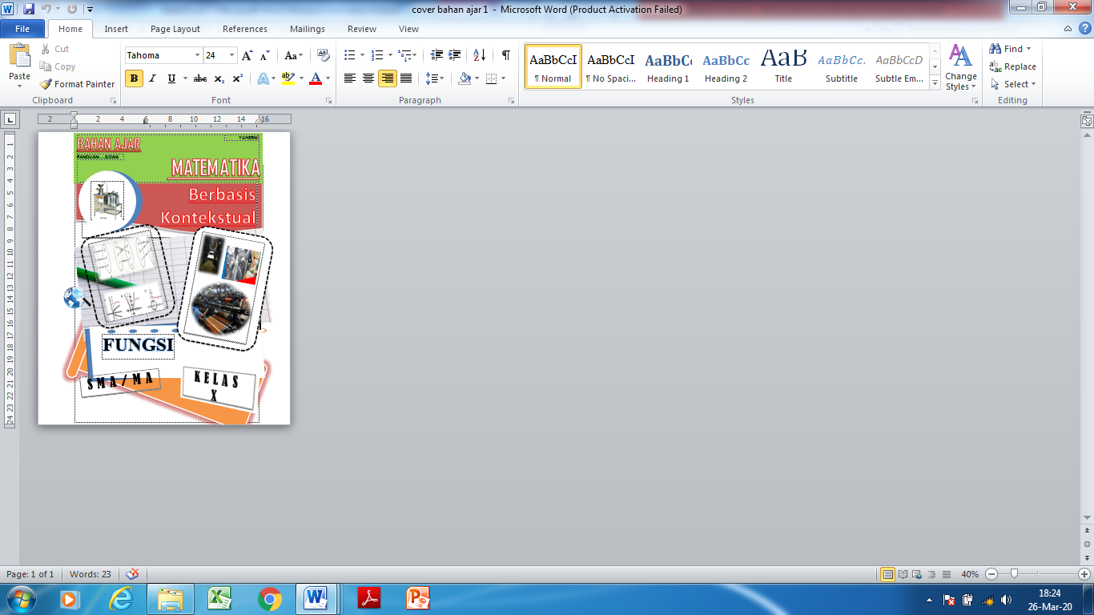
Gambar 1. Tampilan Cover sesudah Revisi
Gambar 1. Tampilan Cover sebelum Revisi
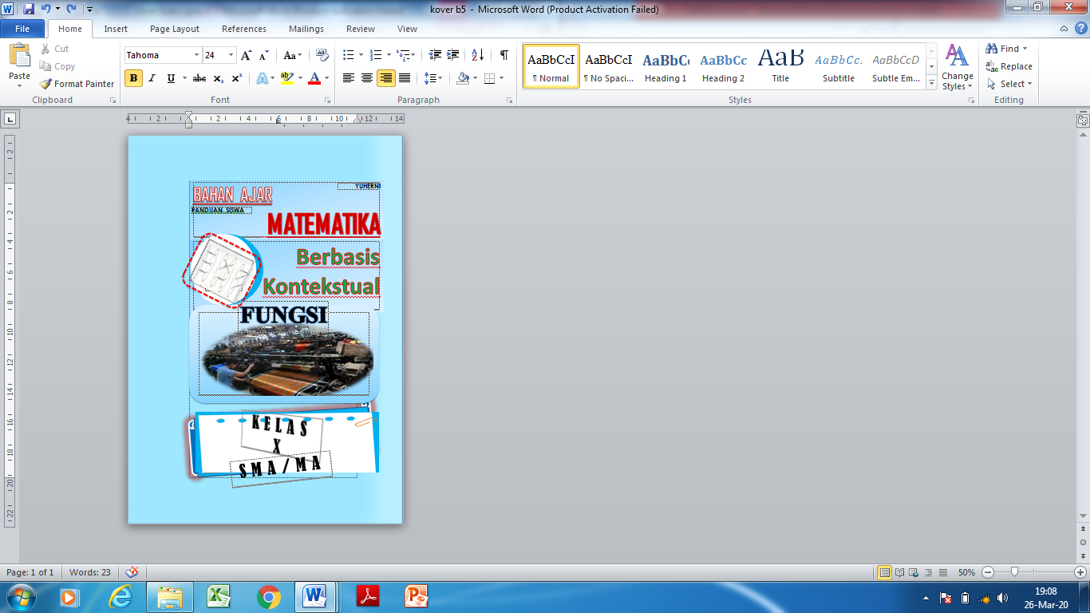

- Penyajian gambar pada materi sesuai dengan karakteristik tingkat SMA
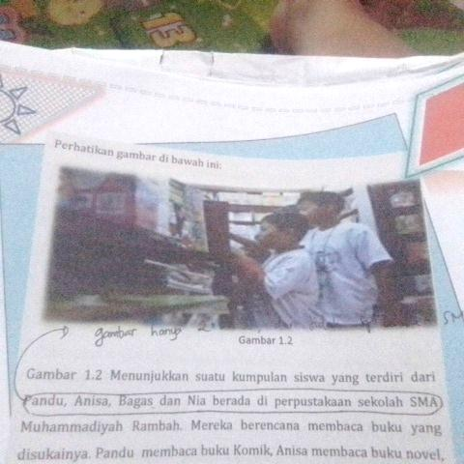
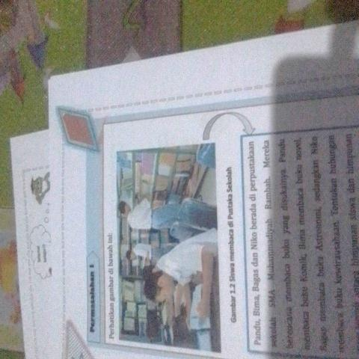

Gambar 4. Tampilan Gambar yang Kontekstual sesudah Revisi
Gambar 3. Tampilan Gambar yang Kontekstual sebelum Revisi

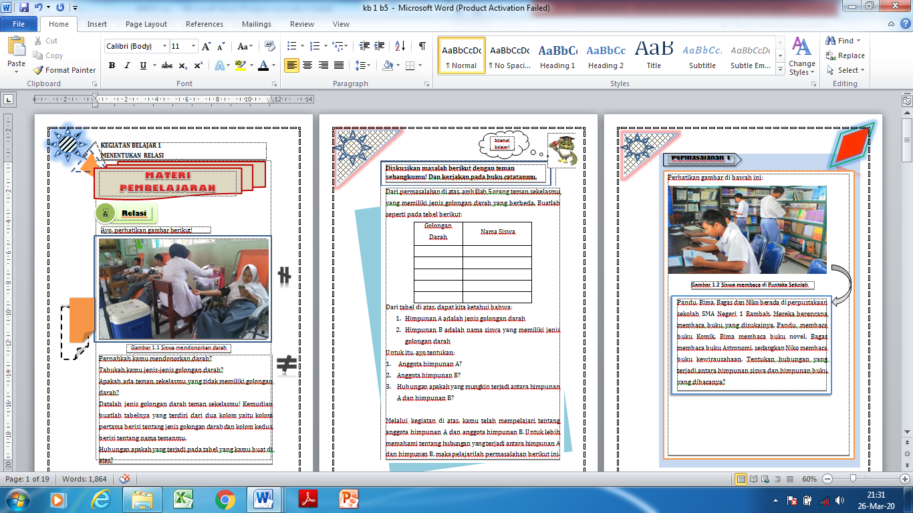
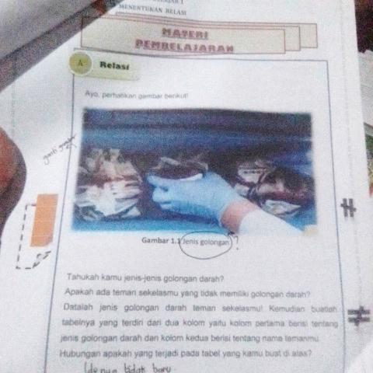

Gambar 6. Tampilan Gambar yang Kontekstual sesudah Revisi
Gambar 5. Tampilan Gambar yang Kontekstual sebelum Revisi

- Penyajian isi/Uraian materi
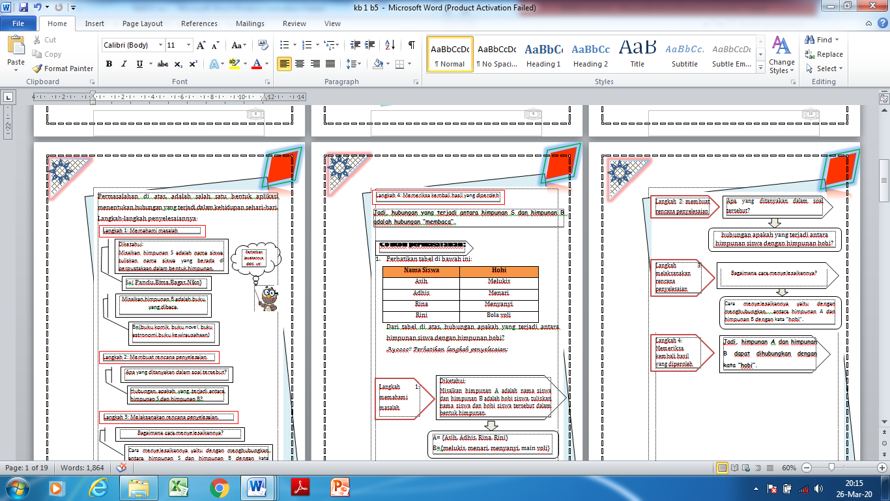
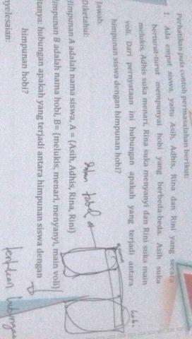

Gambar 8. Tampilan Isi Bahan Ajar sesudah Revisi
Gambar 7. Tampilan Isi Bahan Ajar sebelum Revisi

Setelah peneliti melakukan revisi berdasarkan saran dari validator, selanjutnya adalah melakukan tahapan uji coba produk awal.

Uji Coba Produk Awal
Peneliti melakukan uji coba produk kelompok awal penggunaan bahan ajar berbasis kontekstual kepada 9 orang siswa . Uji coba ini dilakukan sebelum uji efektivitas produk dengan menggunakan 9 orang peserta didik kelas X Mia 2 SMA Negeri 1 Rambah yang mempunyai kemampuan yang heterogen. Bahan ajar yang digunakan peserta didik yaitu tujuh kegiatan pembelajaran. Setelah peserta didik selesai menggunakan bahan ajar, peneliti memberikan angket respon peserta didik yang harus diisi oleh peserta didik. Berikut tabel hasil dari respon siswa uji coba kecil pada beberapa aspek tentang penggunaan bahan ajar berbasis kontekstual.
Tabel 6. Hasil Uji Kelompok Coba Produk Awal tehadap Bahan Ajar
Aspek yang Dinilai | Persentase | Kriteria
Aspek Ketertarikan | 85 % | Sangat Praktis
Aspek Materi | 82,22 % | Sangat Praktis
Aspek Bahasa | 83,89 % | Sangat Praktis
Rata-rata | 83,70 % | Sangat Praktis
Berdasarkan Tabel 6, rata-rata nilai praktikalitas bahan ajar berbasis kontekstual yang dikembangkan oleh peneliti memperoleh nilai 83,70% dengan kriteria “Sangat Praktis”. Kriteria tersebut menyatakan bahwa secara keseluruhan nilai dari bahan ajar berbasis kontekstual sudah sangat baik. Bahan ajar yang dilengkapi dengan masalah kontekstual membuat siswa sadar bahwa matematika sangat berguna dalam kehidupan sehari-hari.

Uji Coba Lapangan
Pada tahap ini peneliti melakukan ujicoba produk dengan sasaran yang lebih besar yaitu melibatkan 32 orang siswa kelas X Mia 3 siswa SMA Negeri 1 Rambah. Pada uji coba kelompok besar ini, peneliti bertindak sebagai pencamping dan pembibing, agar mudah memberikan arahan atau bimbingan kepada siswa yang mengalami kesulitan dalam belajar menggunakan bahan ajar berbasis kontekstual.
Sebelum memulai pembelajaran menjelaskan kepada siswa tentang pembelajaran menggunakan bahan ajar berbasis kontekstual ini. Kegiatan pembelajaran dilakukan dengan memberikan bahan ajar dan lembar jawaban diskusi kelompok pada masng-masing kelompok. Siswa diminta untuk membaca dan memahami isi bahan ajar dan mengikuti prosedur pemecahan masalah yang ada pada bahan ajar. Jika peserta didik mengalami kesulitan dalam memahami pembelajaran, maka peneliti akan memberikan bantuan ataupun arahan. Setelah peserta didik selesai menggunakan bahan ajar dan menyelesaikan soal diskusi yang ada pada bahan ajar, maka peneliti meminta peserta didik untuk mempresentasikan hasil diskusinya di depan kelas. Kemudian di akhir pembelajaran peneliti memberikan angket respos peserta didik dan meminta peserta didik untuk mengisi angket tersebut sesuai dengan pendapat masing-masing.
Hasil Kepraktisan Bahan Ajar
Tabel 5 Hasil Uji Coba Lapangan Terhadap Bahan Ajar
Aspek yang Dinilai | Bahan Ajar 9%) |  |  |  |  |  |  | Rata-rata  (%) | Kriteria
Aspek yang Dinilai | 1 | 2 | 3 | 4 | 5 | 6 | 7 | Rata-rata  (%) | Kriteria
Ketertarikan | 90 | 95 | 80 | 95 | 80 | 80 | 90 | 87,14 | Sangat Praktis
Materi | 75 | 85 | 80 | 80 | 85 | 90 | 75 | 81,43 | Sangat Praktis
Bahasa | 75 | 75 | 100 | 80 | 75 | 90 | 90 | 83,57 | Sangat Praktis
Rata-rata | 80 | 85 | 86,67 | 85 | 80 | 86,67 | 85 | 84,05 | Sangat Praktis
Berdasarkan data angket respon siswa pada uji coba kelompok besar, maka bahan ajar berbasis kontekstual untuk meningkatkan kemampuan pemecahan masalah dapat dikategorikan sangat praktis dengan persentase 84,05 %. Hal ini menunjukkan bahwa respos peserta didik terhadap kepraktisan bahan ajar berbasis kontekstual pada materi fungsi kelas X sudah baik.
Secara keseluruhan, bahan ajar dinilai sudah baik dan tidak ada revisi lagi setelah uji coba kelompok besar. Kemudian, pada pertemuan terakhir, peneliti melakukan evaluasi yaitu dengan memberikan soal tes KPMM kepada siswa kelas X Mia 3. Tes ini dilakukan untuk mengukur ketercapain tujuan pengembangan bahan ajar berbasis kontekstual yang dikembangkan. Adapun tujuannya adalah untuk meningkatkan kemampuan pemecahan masalah matematis siswa pada materi fungsi. Evaluasi dilakukan dengan uji efektivitas yaitu memberikan soal tes KPMM kepada kelas eksperimen (kelas yang menggunakan bahan ajar berbasis kontekstual) dan kelas control (kelas yang menggunakan buku teks dari Kemendikbud). Tes KPMM diberikan kepada siswa setelah pembelajaran dengan menggunakan bahan ajar berbasis kontestual. Hal ini dilakukan untuk melihat kemampuan pemecahan masalah siswa yang menggunakan bahan ajar berbasis kontekstual.
Tes KPMM terdiri dari 4 soal cerita/uraian yang mencakup aspek kemampuan pemecahan masalah. Soal cerita digunakan karena soal cerita dapat melihat sejauh mana kemampuan siswa dalam menyelesaikan masalah. Soal tes KPMM sesuai dengan indikator kemampuan pemecahan masalah menurut Polya. Berikut tabel perolehan nilai tes KPMM siswa kelas X Mia 3 per indicator setelah menggunakan bahan ajar berbasis kontekstual:
Tabel 6 KPMM Peserta Didik Untuk Setiap Indikator
No | IndiKator Pemecahan Masalah | Persentase  Keseluruhan | Kriteria
1 | Memahami masalah | 76,57 | Tinggi
2 | Menyusun rencana | 82,88 | Sangat Tinggi
3 | Melaksanakan rencana | 87,50 | Sangat Tinggi
4 | Mengecek kembali | 77,35 | Tinggi
Rata-rata |  | 81,08 | Sangat Tinggi
Dari tabel 6di atas dapat diketahui bahwa secara keseluruhan kemampuan pemecahan masalah siswa dalam menyelesaikan soal tes KPMM melalui langkah-langkah pemecahan masalah menurut Polya berada pada kriteria sangat tinggi dengan persentase keseluruhan 81,08%. Hal ini berarti dalam proses pembelajaran siswa telah mengikuti langkah-langkah penyelesaian masalah yang ada pada bahan ajar berbasis kontekstual yang dikembangkan. Hal ini berarti persentase peserta didik telah memenuhi kategori sangat tinggi dalam KPMM. Maka, kriteria keefektifan bahan ajar berdasarkan hasil tes uji KPMM telah terpenuhi dengan baik.

PEMBAHASAN
Penelitian ini menghasilkan produk berupa bahan ajar berbasis kontekstual untuk meningkatkan kemampuan pemecahan masalah matematis siswa pada materi fungsi. Bahan ajar yang dihasilkan telah memenuhi kriteria antara valid, praktis dan efektifitas. Pengembangan bahan ajar ini melalui beberapa tahapan yaitu (1) Pengumpulan data dan informasi, (2) desain produk, (3) validasi desain, (4) revisi desain, (5) uji coba produk awal, (6) revisi produk, (7) uji coba lapangan.
Pada tahap Research and Information Collecting (penelitian dan pengumpulan data), dilakukan analisis kebutuhan, analisis karakteristik siswa, analisis kurikulum dan studi literatur. Berdasarkan hasil analisis, peneliti mengembangkan bahan ajar berbasis kontekstual untuk meningkatkan kemampuan pemecahan masalah matematis siswa khususnya pada materi Fungsi. Bahan ajar berbasis kontekstual mengarahkan siswa untuk menyelesaikan suatu masalah yang berhubungan dengan kehidupan sehari-hari dengan prosedur yang sistematis menurut Polya (memahami masalah, merencanakan masalah, melaksanakan masalah dan mengecek kembali jawaban yang diperoleh).
Pada tahap desain produk dan validasi desain, peneliti merencanakan desain atau rancangan dari bahan ajar berupa bahan ajar cetak untuk siswa dan guru pada materi Fungsi. Desain bahan ajar terdiri dari cover, kata pengantar, daftar isi, kekontekstualisasi bahan ajar, peta konsep, kegiatan belajar/materi, soal diskusi, rangkuman dan profil penulis. Kemudian bahan ajar divalidasi oleh tenaga ahli materi dan ahli media. Validasi ini bertujuan untuk mengetahui kualitas dari bahan ajar yang terdiri dari aspek materi dan aspek media. Pada aspek materi, aspek yang dinilai adalah aspek kelayakan isi, aspek penyajian, aspek kebahasaan dan aspek kekontekstualitas bahan ajar, sedangkan aspek media meliputi aspek kegrafikan bahan ajar.
Bahan ajar panduan peserta didik telah memperoleh peniiaian dari tiga orang validator dengan tujuh tahapan pengembangan. Bahan ajar matematika berbasis kontekstual dinilai dari dua aspek yaitu aspek materi dan aspek media. Berdasarkan hasil validasi ahli bahan ajar ahli materi dan ahli media, bahan ajar matematika berbasis kontekstual pada materi fungsi dinyatakan layak untuk diujicobakan karena persentase hasil validasi menunjukkan kriteria sangat valid. Kevalidan produk bahan ajar ini dibuktikan pada tabel yang menyatakan uji ahli aspek kelayakan isi memperoleh nilai rata-rata validasinya adalah 84,53% dengan kriteria sangat valid dan untuk aspek kelayakan penyajian terlihat pada tabel juga sangat valid dengan rata-rata persentasenya 83,46%, begitu juga dengan aspek kelayakan bahasa yang digunakan adalah sangat valid dengan rata-ratanya 81,42%. Namun, pada aspek penilaian kekontekstualan dari isi bahan ajar berada pada kategori valid (rata-ratanya 74,96%), hal ini dikarenakan contoh masalah pada bahan ajar yang disajikan belum menampakkan ketujuh komponen kontekstual yaitu belum munculnya authentic assesmennya pada setiap bahan ajar. Oleh karena itu, sebelum bahan ajar matematika berbasis diujicobakan, maka terlebih dahulu penenliti melakukan revisi terhadap kekontekstualisasi contoh soal pada bahan ajar.
Setelah peneliti merevisi bahan ajar sesuai saran dari validator, maka peneliti melakukan uji coba produk kelompok kecil yaitu pada 9 orang peserta didikkelas X Mia SMA Muhammadiyah Rambah. Hasil respon peserta didik pada uji coba kelompok kecil menunjukkan tingkat praktikalitas bahan ajar yang dikembangkan mencapai nilai 83,70 % dengan kategori “Sangat Praktis”. Dengan demikian, bahan ajar berbasis kontekstual dinilai secara keseluruhan sudah baik.
Setelah uji coba produk awal, kemudian peneliti melakukan uji coba lapangan pada kelompok skala besar pada peserta didikkelas X Mia 3 SMA Negeri 1 Rambah yang berjumlah 32 orang peserta didikdengan kemampuan heterogen. Hasil praktikailitas bahan ajar berdasarkan respon peserta didikkelompok besar pada bahan ajar berbasis kontekstual memperoleh nilai rata-rata 84,05 % dengan kriteria “Sangat Praktis”. Pada tahap ini tidak ada komentar/saran dari peserta didikterhadap bahan ajar berbasis kontektual, sehingga peneliti tidak perlu melakukan revisi bahan ajar lagi.
Pada pertemuan terakhir tahap uji coba pemakaian bahan ajar, peneliti melakukan evaluasi berupa tes KPMM. Berdasarkan nilai hasil tes KPMM secara keseluruhan terlihat bahwa persentase jumlah peserta didik yang dapat menyelesaikan soal tes KPMM mencapai 81,08%. Hal ini berarti persentase jumlah peserta didik dalam KPMM memenuhi kategori sangat tinggi. Dengan demikian, dapat dikatakan bahwa bahan ajar berbasis kontekstual sudah valid, praktis dan efektif.
Pengembangan bahan ajar berbasis kontekstual pada materi fungsi yang dilakukan pada penelitian ini merupakan salah satu usaha untuk mengembangkan bahan ajar matematika pada materi fungsi dengan harapan dapat meningkatkan kemampuan pemecahan masalah siswa. Penggunaan bahan ajar berbasis kontekstual ini dapat membuat peserta didikaktif dalam belajar dan saling bekerjasama dalam belajar secara berkelompok. Oleh karena itu, bahan ajar berbasis kontekstual ini sangat baik diguanakan dalam proses pembelajaran guna membantu peserta didikdan guru dalam pembelajaran matematika yang bertujuan untuk meningkatkan kemampuan pemecahan masalah matematis.

KESIMPULAN DAN SARAN (5%)
Kesimpulan
Produk yang telah dihasilkan ada dua yaitu bahan ajar matematika berbasis kontekstual panduan peserta didik dan bahan ajar matematika berbasis kontekstual panduan guru untuk meningkatkan KPMM pada materi fungsi untuk Peserta didik tingkat SMA kelas X. Bahan ajar ini telah mendapatkan nilai dengan kriteria kevaldian, kepraktisan dan keefektifan untuk digunakan oleh peserta didik kelas X SMA.
Saran
Adapun saran pemanfaatan produk yang dikembangkan adalah (1) bahan ajar matematika berbasis Kontekstual di tingkat SMA kelas X materi fungsi untuk meningkatkan kemampuan pemecahan masalah matematis siwa yang terdiri dari bahan ajar panduan guru dan panduan peserta didik telah memenuhi kualitas valid, praktis, dan efektif sehingga disarankan kepada guru matematika untuk menggunakan bahan ajar matematika ini untuk menumbuhkembangkan kemampuan pemecahan masalah matematis siswa, (2) kepada peneliti lain agar dapat mengembangakan bahan ajar berbasis kontekstual untuk meningkatkan KPMM pada materi lain yang sesuai dengan karakteristik peserta didik dan kemampuan yang dimiliki oleh peserta didik. Agar bahan ajar terseut dapat digunakan untuk memfasilitasi kemampuan peserta didik yang berbeda-beda dan (3) Dalam rangka untuk mengembangkan dan melatih kemampuan pemecahan matematis, guru perlu membiasakan siswa untuk mengerjakan soal-soal yang berkaitan dengan soal pemecahan masalah agar siswa terbiasa untuk memecahkan masalah dengan menggunakan prosedur dan proses yang benar.

DAFTAR PUSTAKA
Eny Sulistiani, Masrukan. (2019) Pentingnya Berpikir Kritis dalam Pembelajaran Matematik untuk Menghadapi Tantangan MEA. Seminar Nasional Matematika X Universitas Negeri Semarang.
Fimmatur Rizka Ardina & Cholis Sa’dijah. 2016. Analisis lembar Kerja Siswa Dalam Meningkatkan Komunikasi Matematis Tulis Siswa. Jurnal Pendidikan. 1(2). 171-180
Hesti Cahyani dan Ririn Wahyu Setyawati. 2016. Pentingnya Peningkatan Kemampuan Pemecahan Masalah Melalui PBL untuk Mempersiapkan Generasi Unggul Menghadapi MEA. Seminar Nasional Matematika X Universitas Negeri Semarang.
Jeaniver Yuliane Kharisma, Aslim Asman. 2018. Pengembangan Bahan Ajar Matematika Berbasis Masalah Berorientasi pada Kemampuan Pemecahan Masalah Matematis dan Prestasi Belajar Matematika. Indonesian Journal of Mathematics Education. 1(1), 34-46.
Kushendri, Luvy Sylviana Zanthy. 2019. Analisis Kemampuan Pemecahan Masalah Matematis Siswa SMA. Journal on Education. 01(03). 94-100.
Mufidah, Bakri M dan Rita Lefrida. 2018. Penerapan Langkah-langkah Pemecahan Masalah Polya untuk Meningkatkan Hasil Belajar Peserta didikpada Materi Soal Cerita Keliling dan Luas Persegi Panjang di Kelas VII A SMP Negeri 19 Palu. Jurnal elektronik Pendidikan Matematika Tadulako. 5(4), 434-446
Nana Syaodih Sukmadinata, 2012. Methode Penelitian Pendidikan. Bandung: Remaja Rosdakarya.
Netriwati, 2016. Analisis Kemampuan Pemecahan Masalah Matematis Berdasarkan Teori Polya ditinjau dari Pengetahuan Awal Mashapeserta didikIAIN Raden Intan Lampung. Al-Jabar: Jurnal Pendidika Matematika, 7(2), 181-190.
Nur Asiah Batubara, Yenita Roza, Putri Yuanita. 2019. The Effect of Using Cabri 3DV2plus Software with Cooperative interaction Setting Learning Model on Students Mathematical Understanding in Transformation Materials. International Journal of Educational Best Practices (IJEBP). 3(1) . 50-61.
OECD. 2019. PISA 2018 Results Combined Executive Summaries Volume I, II & III. https://www.oecd.org/pisa/Combined_Executive_Summaries_PISA_2018.pdf. Diakses pada 18 Juni 2020.
Puji Karunia Khalida, Maimunah, Atma Murni . 2019. Development of ICT-Based Mthematic Media on Linier Program materials ti Improve Motivation Learning Students. Journal of Educarional Sciences. 3(209). 195-204.
Sujarwo, A.(2016). Mengatasi Kesulitan Peserta didikSMK dalam Menyelesaikan Soal Integral dengan Cara Subtitusi.Jurnal Apotema, Vol.2, 1(1), 2016
Suraji, Maimunah dan Sehatta Seragih. (2018). Analisis Kemampuan Pemecahan Pemahaman Konsep Matematis dan Kemampuan Pemecahan Masalah Matematis Siswa SMP pada MAteri Sistem Persamaan Linear Dua Variabel (SPLDV). Suska Journal of Mathematics Education. 4(1). 9-16.

